Add thư viện Antd vào Angular, sử dụng câu lệnh và tiến hành thao tác như hình:

**ng add ng-zorro-antd**

Để sử dụng thêm các component khác của Antd, ta tiến hành import styles như sau:

1. Import "node_modules/ng-zorro-antd/ng-zorro-antd.min.css" vào styles trong angular.json:

2. Import

@import "../node_modules/ng-zorro-antd/ng-zorro-antd.min.css";

@import "../node_modules/ng-zorro-antd/style/index.min.css";

@import "../node_modules/ng-zorro-antd/button/style/index.min.css";

vào file styles.css

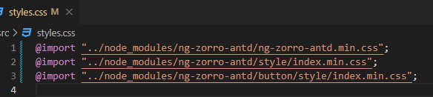

3. Import

@import "../node_modules/ng-zorro-antd/ng-zorro-antd.less";

@import "../node_modules/ng-zorro-antd/style/entry.less";

@import "../node_modules/ng-zorro-antd/button/style/entry.less";

vào file theme.less

Ví dụ cách sử dụng các component của Antd

- Ta import module cần sử dụng của Antd.

Giả sử ở đây chúng ta sử dụng 2 module Button và Alert, ta khai báo như sau:

